בנק ישראל  דוברות והסברה כלכלית |  | ‏ירושלים, ז' בתשרי התשע"ט  16 בספטמבר 2018

הודעה לעיתונות:

התפתחויות בתיק הנכסים הפיננסיים של הציבור ברביע השני של שנת 2018
- ברביע השני של שנת 2018 עלה שוויו של תיק הנכסים הפיננסיים של הציבור בכ-22.1 מיליארדי ש"ח (%0.6) ועמד בסופו על כ-3.65 טריליוני ש"ח.
- העלייה בשווי התיק ברביע השני נבעה בעיקרה מעלייה ביתרת ההשקעות בחו"ל שקוזזה בחלקה כתוצאה מירידה ביתרת ההחזקות באג"ח ממשלתיות בארץ ומק"ם.
- יתרת התיק המנוהל בידי המשקיעים המוסדיים עלתה ברביע השני של שנת 2018 בכ-1.6%.
- ברביע השני של השנה, נרשמו פדיונות נטו בקרנות הנאמנות בהיקף של כ-2.5 מיליארדי ש"ח, זאת, לעומת הפקדות נטו בחמישה הרביעים שקדמו.

- סך תיק הנכסים הפיננסים של הציבור
מהחטיבה למידע ולסטטיסטיקה בבנק ישראל נמסר, כי ברביע השני של שנת 2018 עלה שוויו של תיק הנכסים הפיננסיים של הציבור בכ-22.1 מיליארדי ש"ח (0.6%), לרמה של כ- 3.65 טריליוני ש"ח (תרשים 1). משקל תיק הנכסים הפיננסיים של הציבור ביחס לתוצר ירד במעט ועומד על 282.0% (תרשים 1). זאת מכיוון שקצב העלייה של תיק הנכסים היה נמוך מקצב עליית התמ"ג (0.8% במחירים שוטפים).
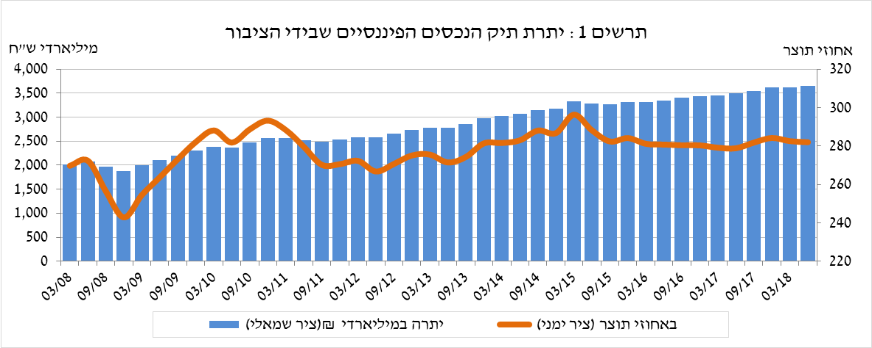

- ניתוח השינויים בכלל התיק
העלייה בשווי התיק ברביע השני נבעה בעיקרה מעלייה ביתרת ההשקעות בחו"ל שקוזזה בחלקה כתוצאה מירידה ביתרת ההחזקות באג"ח ממשלתיות בארץ ומק"ם.
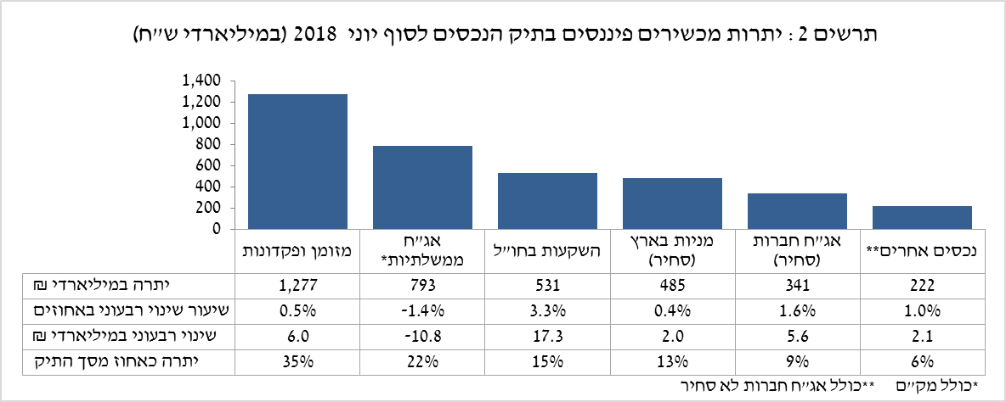
- יתרת אג"ח החברות הסחירות בארץ עלתה בכ-5.6 מיליארדים (1.6%) ועמדה בסופו על כ-341.5 מיליארדים, זאת, בעיקר כתוצאה מהשקעות נטו.
- רכיב המניות בארץ עלה בכ-2 מיליארדים (0.4%) כתוצאה מעליית המחירים בבורסה בת"א שקוזזה בחלקה ע"י מימושים נטו של כ-4.2 מיליארדי ₪ (אומדן).
- לעומת זאת, ביתרת האג"ח הממשלתיות (סחירות ולא-סחירות) והמק"ם חלה ירידה של 10.8 מיליארדי ש"ח (1.4%-). עיקרה בשל רכישות מק"ם ע"י זרים בהיקף של כ-8.2 מיליארדי ש"ח במהלך הרבעון.
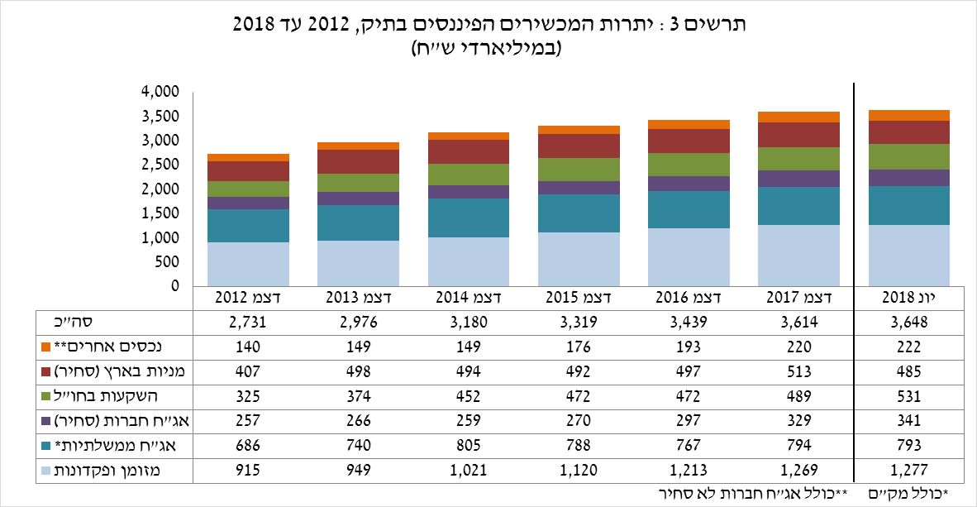
יתרת ההשקעות בחו"ל עלתה ב-17.3 מיליארדי ש"ח (3.3%) ועמדה בסוף הרביע על כ-531 מיליארדי ש"ח - המהווים 14.6% מסך תיק הנכסים:
- יתרת המניות בחו"ל עלתה בכ-24.1 מיליארדי ש"ח (7.6%) ועמדה בסוף הרביע על כ-341.5 מיליארדי ש"ח. העלייה ביתרת המניות בחו"ל נבעה משילוב של השקעות נטו (אומדן של כ-3 מיליארדי ש"ח), עליות מחירים בבורסות בחו"ל ומפיחות (3.9%) שהעלה את השווי השקלי של התיק.
- יתרת האג"ח הסחירות (חברות וממשלתיות) בחו"ל ירדה בכ-0.4 מיליארדים (0.2%-) ועמדה בסוף הרביע על כ-186.2 מיליארדי ש"ח. הירידה ביתרת האג"ח נבעה בעיקר ממימושים נטו (אומדן של כ-4 מיליארדי ש"ח) שקוזזו בחלקם מפיחות השקל מול הדולר.
- יתרת הפיקדונות בבנקים בחו"ל ירדה במהלך הרביע בכ-6.3 מיליארדים ועמדה בסופו על כ-3.3 מיליארדי ש"ח, בעיקר כתוצאה ממשיכות נטו.
בהמשך לכך, ברביע השני של שנת 2018 חלה עלייה של כ-0.4 נקודות אחוז הן בשיעור הנכסים במט"ח והן בשיעור הנכסים בחו"ל. זאת, בעיקר כתוצאה משילוב של השקעות נטו בחו"ל ומפיחות השקל שהעלה את השווי השקלי של התיק.

התיק המנוהל בידי המשקיעים המוסדיים
יתרת התיק המנוהל בידי המשקיעים המוסדיים עלתה ברביע השני של שנת 2018 בכ-26 מיליארדי ש"ח לרמה של כ-1.63 טריליונים (44.8% מסך תיק הנכסים הפיננסים של הציבור), שיעור גידול רבעוני של כ-1.6%. העלייה ביתרת התיק נבעה מעלייה ביתרת ההשקעות בחו"ל (24.7 מיליארדים, 7.5%) וביתרת המניות והאג"ח הפרטיות בארץ (10.8 מיליארדי ש"ח, 3.3%), שקוזזו במקצת כתוצאה מירידה ביתרת ההחזקות באג"ח ממשלתיות בארץ ובמק"ם (9 מיליארדי ש"ח, 1.3%).
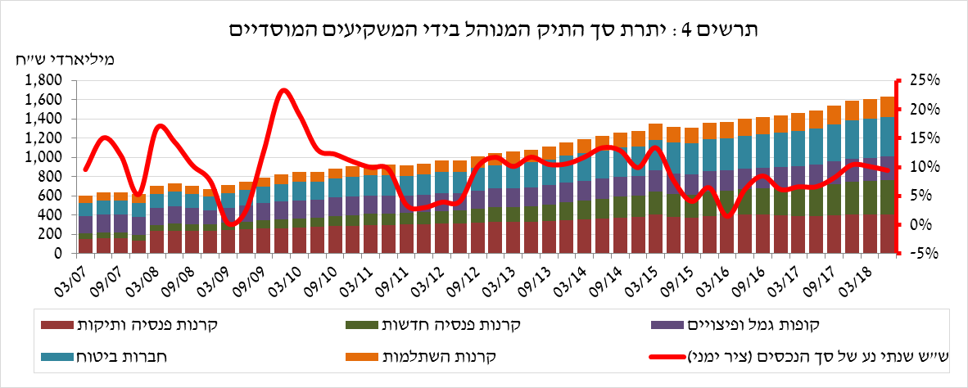
חשיפת התיק המנוהל בידי המשקיעים המוסדיים לנכסים זרים ולייסוף השקל מול מט"ח - ברביע השני של שנת 2018 שיעור החשיפה של המשקיעים המוסדיים לנכסים זרים עלה בכ-1.2 נקודות אחוז לרמה של כ-27.5% מהתיק. העלייה בשיעור החשיפה לנכסים זרים אפיינה את כלל המוצרים. כאשר העלייה המשמעותית ביותר התרכזה אצל קרנות הפנסיה החדשות שהגדילו את היקף חשיפתן לנכסים זרים בכ-1.7 נקודות אחוז עד לרמה של כ-33.3%.

ברביע השני של השנה עלה שיעור החשיפה למט"ח (כולל נגזרי ש"ח/מט"ח) בנקודת אחוז אחת לרמה של כ-16.9%; העלייה ביתרת החשיפה נבעה מהשקעות נטו של כ-2.5 מיליארדי דולר בנכסים נקובים וצמודים למט"ח (בעיקר בקרנות השקעה בחו"ל, מניות והלוואות לתושבי חוץ); מעלייה במחירי ני"ע בשוקי חו"ל; וכן מפיחות השקל מול הדולר (3.9%) שהגדיל את השווי השקלי של התיק. השפעות אלו קוזזו במקצת כתוצאה מהגדלת העסקאות העתידיות למכירת מט"ח נטו באמצעות מכשירים פיננסים נגזרים בהיקף של כ-0.3 מיליארדי דולר.
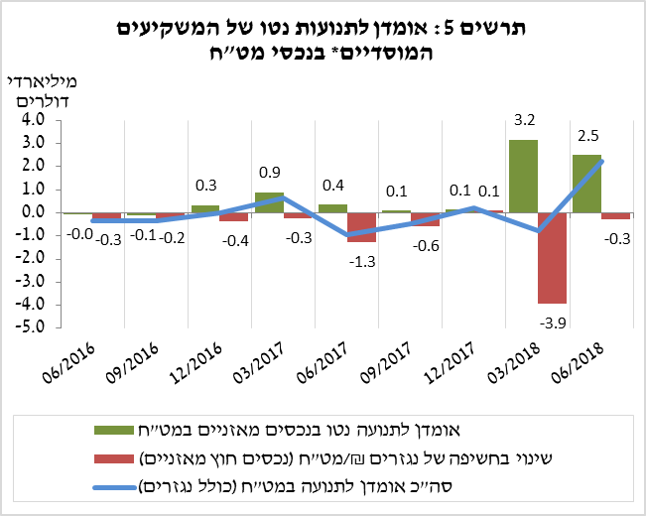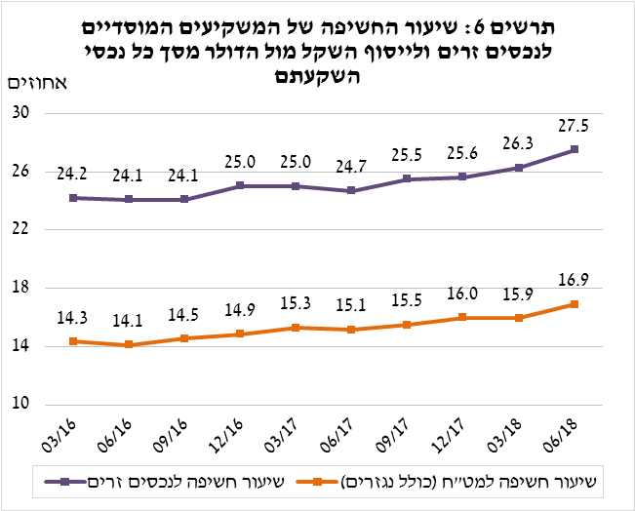

התיק המנוהל באמצעות קרנות הנאמנות
היקף התיק המנוהל באמצעות קרנות נאמנות בארץ ירד ברביע השני בכ-1.8 מיליארדי ש"ח (0.6%-) ועמד בסופו על כ-240 מיליארדי ש"ח, כ-6.6% מסך תיק הנכסים של הציבור.
הירידה ביתרה נבעה מפדיונות נטו (עודף פדיונות על הפקדות, בניכוי דיבידנד) בהיקף של כ-2.5 מיליארדי ש"ח, אשר קוזזו בחלקם ע"י עלייה במחירי הנכסים. זאת, לעומת הפקדות נטו בחמשת הרביעים הקודמים.
מהתפלגות הקרנות לפי התמחויות עולה כי ברביע השני התרכזו הפדיונות נטו בקרנות המתמחות באג"ח כללי בארץ (4.4 מיליארדים, 4.7%-), בקרנות המתמחות באג"ח שקליות בארץ (מיליארד ש"ח, 6.4%-) ובמניות בארץ (מיליארד ש"ח, 6.6%-). מנגד חלו הפקדות נטו בקרנות המתמחות באג"ח מדינה (1.3 מיליארדים, 3.9%) ובמניות בחו"ל (1.5 מיליארדים, 10%).
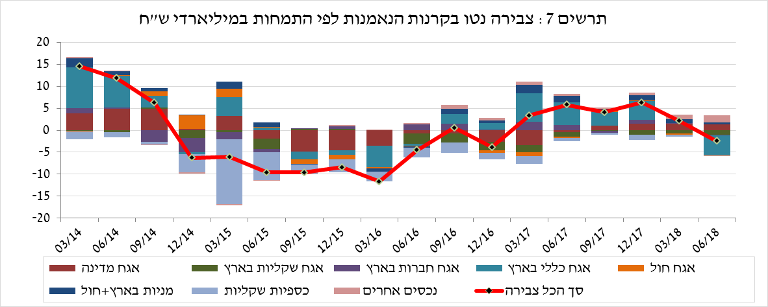
למידע נוסף:
ללוחות ארוכי טווח בנושא תיק הנכסים לחץ כאן.
ללוחות ארוכי טווח בנושא נתוני חשיפה למט"ח ולזרים של המשקיעים המוסדיים לחץ כאן.
ללוחות ארוכי טווח בנושא קרנות הנאמנות לחץ כאן.

ללא קרנות הנאמנות
אומדנים לחשיפה של העמיתים (ולא של הגופים המוסדיים עצמם) לסיכונים שונים בתיק המנוהל עבורם ע"י המוסדיים (ללא תכניות ביטוח מבטיחות תשואה, בהן הסיכון הוא של המוסדיים).

